Татар теле 6 класс. электрон адрес-violakhaf@yandex.ru ватсап төркеме-“Миләүшә апа тат 6” өй телефоны – 34 3 94

№ | Дәрес темасының эчтәлеге  Тема урока | Календарь  дата | Эчтәлек, файдалану өчен чыганаклар  Содержание работы и источники | Контроль бирем.  Контрольное задание
 | Модаль сүз төркеме турында төшенчә. Кисәкчә турында төшенчә. Модальные части речи. | чәршәмбе | 77 нче бирем. 485 нче күнегү һәм кагыйдәне анализлап, кисәкчәләрнең төркемчәләрен билгеләү.  487 нче күнегү . Кисәкчләрне табу һәм төркемчәләрен билгеләү. 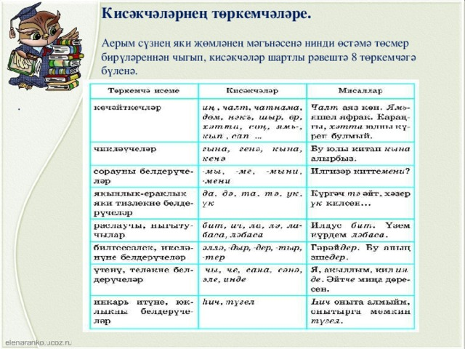  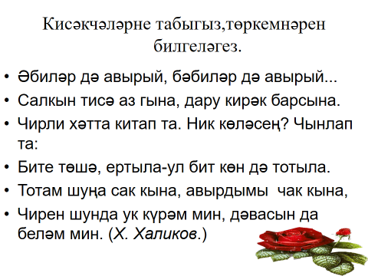 | 487 нчу күнегүне violakhaf@yandex.ru яки адресына яки ватсап “Миләүшә апа тат 6” төркеменә җибәрергә.
 | . Кисәкчәләрнең төркемчәләре һәм дөрес язылышы. Классификация союзов и их правописание | җомга | 78 нче бирем. Кагыйдәдән файдаланып, 491 нче күнегү таблицасын тутырырга.  492 нче күнегүне эшләү. 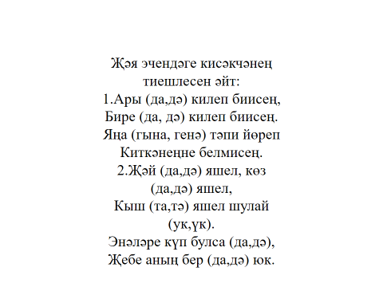  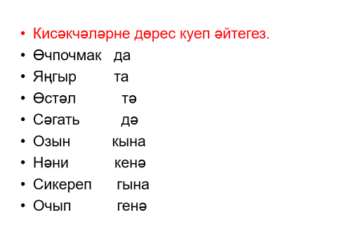 | 492 не эшләп бетереп violakhaf@yandex.ru адресына яки “Миләүшә апа тат 6” төркеменә җибәрергә.

